- A figura a seguir refere-se a curvas de compactação. Pelo traçado das curvas e pelos valores determinados é possível estimar as características diferentes entre os solos. 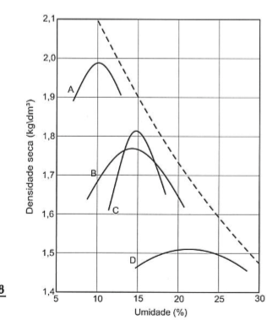
I – O solo A, por apresentar uma umidade ótima baixa e elevada densidade seca máxima, tem característica de solos pedregulhosos.
II- O solo B – caracteriza comportamento de solos arenosos finos, podendo ser areia argilosa.
III- O solo A e B tem comportamento característico de solos granulométricos como a argila.
IV- O solo D tem comportamento característico de solos coesivos.
V – O solo D tem comportamento de solo pedregulhoso por apresentar uma umidade ótima elevada e baixa densidade seca máxima
Assinale a alternativa correta.

a) Somente I e II estão corretas.
b) Somente I, II e IV estão corretas.
c) Somente I, III e V estão corretas.
d) Somente II e III estão corretas.
e) Somente II, III e IV estão corretas.

2) O módulo de Young ou módulo de elasticidade é um parâmetro mecânico que proporciona uma medida da rigidez de um material sólido. É um parâmetro fundamental para a engenharia e aplicação de materiais pois está associado com a descrição de várias outras propriedades mecânicas, como por exemplo, a tensão de escoamento, a tensão de ruptura, a variação de temperatura crítica para a propagação de trincas sob a ação de choque térmico, etc.

I-A diferença na magnitude do módulo de elasticidade dos metais, cerâmicas e polímeros é consequência dos diferentes tipos de ligação atômica existentes nestes três tipos de materiais.

II-Além disso, “com o aumento da temperatura, o módulo de elasticidade diminui para praticamente todos os materiais, com exceção de alguns elastômeros”.
Sobre as afirmativas acima pode-se dizer que:
a) As duas afirmativas estão corretas e a primeira é justificativa da segunda.
b) As duas afirmativas estão corretas e a primeira não é justificativa da segunda.
c) As duas afirmativas estão falsas
d) A Afirmativa (1) está correta e a (2) é falsa
e) A Afirmativa (1) é falsa e a (2) é verdadeira

3) Com relação a NR-18 CONDIÇÕES E MEIO AMBIENTE DE TRABALHO NA INDÚSTRIA DA CONSTRUÇÃO é correto afirmar que:
I – É obrigatória a comunicação à Delegacia Regional do Trabalho, antes do início das atividades das seguintes informações, endereço correto da obra, (CEI, CNPJ ou CPF) do contratante, tipo de obra, datas de início e fim, número máximo previsto de trabalhadores.
II – O PCMAT deve ser elaborado por uma pessoa que conheça o tipo de obra a ser executada.
III – Não são aceitas construções móveis tipo contêineres nas áreas de vivências dos canteiros de obras em nenhuma hipótese.
IV – A Instalação sanitária deve ser Constituída de lavatório, vaso sanitário e mictório, na proporção de de 1 conjunto para cada grupo de 20 trabalhadores ou fração, bem como chuveiro, na proporção de uma unidade para cada grupo de 10 trabalhadores ou fração.
Estão corretas as alternativas:
a) I e II
b) I, II e III
c) I, II, III e IV
d) I, III e IV
e) I e IV

4) Com relação aos vasos sanitários e local onde serão instalados nos canteiros de obras é correto afirmar que:
a) Precisam ter uma área mínima de 1,5 m².
b) Por medida de segurança não devem ter trincos.
c) Devem ter uma divisória com 1,8 m de altura mínima, com borda livre de 15 cm do solo.
d) Devem ter um recipiente de lixo com ou sem tampa, sendo responsabilidade do funcionário levar o papel higiênico.
e) Por se tratar de uma ligação provisória podem ser interligados a rede de drenagem da obra.
5) A figura abaixo representa a vista em planta de uma edificação. Considerando o traçado tradicional de um telhado, com águas caindo em direção a todas as fachadas, o telhado terá:

a) 8 águas, 4 cumeeiras, 5 espigões e 2 rincões. b) 6 águas, 3 cumeeiras, 5 espigões e 1 rincão. c) 6 águas, 2 cumeeiras, 5 espigões e 1 rincão
d) 8 águas, 3 cumeeiras, 6 espigões e 2 rincões.
e) 6 águas, 6 cumeeiras, 2 espigões e 2 rincões.
- Os critérios gerais seguidos em projeto, operação e manutenção de controle de drenagem urbana, no aspecto hidrológico, envolvem diretrizes tais como
  - Definição do volume de deflúvio.
  - Picos de vazão excedendo valores naturais.
  - Desvio dos primeiros instantes da chuva para um reservatório.
  - Bacia de detenção capaz de armazenar deflúvio determinando a altura de precipitação e a liberação em período de tempo predeterminado.
É correto apenas o que se afirma em
a) I e II.
b) I e IV.
c) II e III.
d) I, III e IV.
e) II, III e IV.

- Com relação ao material aço:
l. É uma liga ferrosa contendo ferro e carbono, podendo conter impurezas como enxofre, fósforo e manganês;
ll. Os aços para concreto armado C.A tem percentual de carbono na ordem de 0,18% a 0,25%, sendo considerado, portanto aço de baixa liga;
lll. O ferro fundido tem % de carbono na ordem de 2 a 4,5%;
lV. Na obtenção do aço, o auto forno é abastecido com minério de ferro, carvão coque e calcário em camadas intercaladas, que vão se fundindo a medida que descem, se transformando em ferro gusa e escória.
V. Os principais minerais que contem ferro, e são utilizados no Brasil são: Taconita, Hematita, Magnetita, Limonita e Pirita.
a) São corretas as Alternativas I, II, III e lV
b) São corretas as Alternativas I, II, IV e V
c) São corretas as Alternativas II, III e V
d) São todas corretas
e) São todas incorretas
8) Em um circuito monofásico de 127 V de uma instalação elétrica residencial, há uma ligação em three-way. Nesse tipo de ligação são utilizados dois interruptores e, em cada um deles é ligado um conjunto de condutores composto de:
Conjunto I Conjunto II
(Em um dos interruptores) – (No outro interruptor)
- 1 neutro e 1 fase | 1 fase e 1 retorno
- 1 neutro e 1 retorno | 3 neutros
- 1 neutro e 1 retorno | 1 retorno
- 1 fase e 2 retornos | 3 retornos
- 1 fase e 2 neutros | 1 fase e 2 retornos

9) Um cabo de aço segura um recipiente que contém cimento, como mostra a figura abaixo. A deformação específica normal medida na extremidade superior do aço é de 0,1 % quando a tensão normal é de 200 MPa, como mostra o diagrama tensão x deformação do cabo de aço.
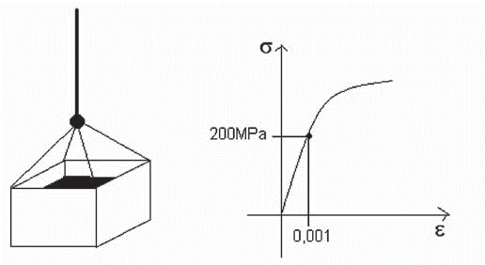
O módulo de elasticidade longitudinal desse aço é igual a:
(a) 200.000 MPa.
(b) 20.000 MPa.
(c) 2.000 MPa.
(d) 200 MPa.
(e) 2.000.000 MPa.
10) Determinado elemento de alvenaria é formado pela composição principal de cal e agregados finos, com pequenas dosagens de cimento. Esse elemento possui alta resistência e é utilizado para alvenaria autoportante (estrutural) não armada, podendo, também, compor as alvenarias do tipo à vista.
Essa descrição refere-se ao
- Bloco cerâmico.
- Bloco de concreto.
- Bloco silicocalcário.
- Bloco de concreto celular.
- Bloco cerâmico para alvenaria estrutural.
11) Em razão dos jogos da copa de 2014, foi proposta a ampliação de uma pista de pouso e decolagem de um aeroporto. A pista a ser ampliada terá um comprimento de 1200 m e foi estaqueada com um total de 60 estacas de 20 m cada. O projeto de terraplenagem da ampliação dessa pista foi realizado e a equipe de topografia apresentou o diagrama de massas ilustrado na figura a seguir.
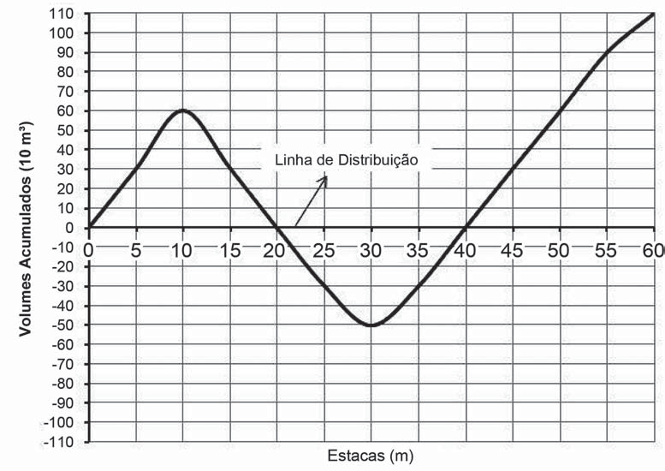
A partir da linha de distribuição representada no diagrama, qual é o volume do bota-fora?
(a) 110 m³.
(b) 500 m³.
(c) 600 m³.
(d) 1.200 m³.
(e) 1.100 m³
12) Será construído uma obra no valor de R$ 500.000,00 que serão gastos uniformemente por 5 meses. Para este serviço teremos 4 Atividades, a Atividade 1 correspondente a 35%, a Atividade 2 correspondente a 30% a Atividade 3 correspondente a 25% e a Atividade 4 correspondente a 10%.
ATIVIDADES | MESES
A1 | 1 e 2
A2 | 2, 3 e 4
A3 | 2, 3, 4 e 5
A4 | 4 e 5
Em um cronograma financeiro montado com base nesses dados, informe qual é o custo percentual no mês 3. Com relação aos meses 4 e 5, quais são os valores, em reais, das atividades executadas, respectivamente?
a) 25,12% - 102.500,00 e 20.000,00
b) 15,24% - 108.280,00 e 25.000,00
c) 25,18% - 103.360,00 e 46.280,00
d) 16,25% - 106.250,00 e 56.250,00
e) 18,25% - 105.350,00 e 66.340,00

13) Para o dimensionamento de um sistema de drenagem utilizou-se a equação Q=(C x I x A)/360, em m3/s, sendo C o coeficiente de permeabilidade e nesta questão igual a 1,00, “A” é a área de abrangência em há, neste caso de 150 ha, e “I” o índice pluviométrico em mm/h, sendo o verificado de 240 mm/dia. Baseado nestas informações a Vazão de projeto será:
(a) 50 m3/s
(b) 40 m3/s
(c) 30 m3/s
(d) 20 m3/s
(e) 10 m3/s

14) De acordo com a figura a seguir que esquematiza uma cobertura de telhado.
A quantidade de cumeeiras e rincões, nesse telhado é,
a) 6 Cumeeiras e 1 Rincão
b) 1 Cumeeira e 2 Rincões
c) 2 Cumeeiras e 1 Rincão
d) 2 Cumeeiras e 5 Rincões
e) 2 Cumeeiras e 6 Rincões
15) Em muitos problemas de engenharia, tais como: recalque, empuxo de terra e capacidade de carga dos solos, é de grande importância o conhecimento da distribuição de pressões (ou tensões) nas várias profundidades abaixo da superfície do terreno. Tais conhecimentos evitam acidentes, na sua maioria das vezes fatais. Analise o perfil de solo abaixo e assinale a alternativa correta.
- A tensão efetiva no ponto D é de 128 KPa.
- A tensão total no ponto D é 228 KPa.
- A poropressão no ponto B é 20 KPa.
- A tensão efetiva no ponto E é de 168 KPa.
- O nível d’água está a 2,0 metros de profundidade.
- I, II e IV são afirmações verdadeiras
- Apenas a afirmativa III é verdadeira
- Apenas II e V são verdadeiras.
- Todas as afirmativas estão corretas.
- I, II, IV e V são afirmações verdadeiras.

16) Ao se analisar um projeto de esgoto predial, verificou-se que a tubulação de 100 mm de diâmetro executada entre duas caixas de inspeção, distantes 20 metros uma da outra, apresentava um desnível de 5 cm, indicando portanto a necessidade de correção. De acordo com a NBR 8160 (Sistemas Prediais de esgoto sanitário – Projeto e execução), esse desnível, em centímetros, deve ser no mínimo igual a:
a) 10 cm b) 15 cm c) 20 cm d) 25 cm e) 30 cm
17) Uma construtora está finalizando a obra, e neste momento após terminar o telhado iniciou-se a instalação de condutores horizontais para coletar as águas pluviais, após os cálculos de contribuição foi dimensionada a tubulação de 300 mm. Para fins de dimensionamento, a altura da lâmina d’água, em mm a ser considerada é de:
a) 120 mm
b) 150 mm
c) 200 mm
d) 250 mm
e) 300 mm
18) Em determinado projeto topográfico, feito no programa Topograph e lançado no Autocad, para execução de uma ferrovia que ligaria as cidades de Santarém a Belterra, parte da ferrovia que media 20 km, foi representada por linha reta de 5 cm de comprimento. Assim, é correto afirmar que a escala utilizada neste projeto foi de:
a) 1:400.000
b) 1:500.000
c) 1:600.000
d) 1:700.000
e) 1:800.000
19) Um Engenheiro civil responsável por executar uma cobertura residencial, em uma região onde a intensidade pluviométrica é de 120 mm/h, e a área de cobertura da edificação é de 100 m2, pretende construir um sistema de coleta de águas pluviais para reaproveitamento no sistema de descarga de vasos sanitários e para jardinagem, qual a vazão deverá ser considerada em litros por minuto:
a) 20 l/min
b) 50 l/min
c) 60 l/min
d) 100 l/min
e) 200 l/min
20) Na obra de fundação do Atacadão estava previsto inicialmente a execução de Estaca Hélice Contínua, após novos estudos optou-se por estaca escavada devido a viabilidade técnica e sensível redução nos custos. A principal diferença entre os dois tipos de estaca é:
a) A Estaca escavada dispensa a utilização de armação devido a sua grande resistência a tração.
b) Na execução de Estaca Hélice Contínua é possível executar muitas estacas em um mesmo dia e concretá-las no outro dia.
c) Para as Estacas escavadas não é necessário a utilização de concreto bombeado.
d) Podemos utilizar concreto ciclópico com 30% de pedra de mão, neste tipo de estaca não são necessários cálculos.
e) As estacas escavadas podem ser utilizadas em locais de lençol freático elevado.
21) Associe o nome dos processos listados às equações que os representam e marque a alternativa CORRETA para as quatro combinações:
l) Calcinação;
ll) Endurecimento;
lll) Hidratação;
lV) Desidratação da gipsita.
a) CaCO3 + Calor → CaO + CO2;
b) CaO + H2O → Ca(OH)2 + Calor;
c) Ca(OH)2 + CO2 → CaCO3 + H2O;
d) 2(CaSO4.2 H2O) + Calor → 2(CaSO4.2 H2O) + 3 H2O.
- I) D ll) B lll) A lV) C
- l) B ll) A lll) D lV) B
- l) C ll) A lll) B lV) D
- l) A ll) C lll) B lV) D
- I) D II) A III) C IV) B
22) Um grande reservatório de água precisa ser esvaziado o mais rápido possível para uma manutenção de emergência, os profissionais calcularam que uma bomba conseguiria esvaziar todo o reservatório em 1 hora, 37 minutos e 42 segundos. Como os profissionais observaram que era muito tempo decidiram colocar duas bombas, informe em quanto tempo o reservatório será esvaziado:

a) 49 minutos e 45 segundos
b) 48 minutos e 30 segundos
c) 48 minutos e 51 segundos
d) 49 minutos e 51 segundos
e) 50 minutos e 45 segundos
23) Segundo a NBR 8160, os sistemas de instalações de água e esgoto, o elemento caracterizado como um recipiente dotado de desconector, com grelha na parte superior, destinado a receber águas de lavagem de pisos ou de chuveiro é denominado:
a) ralo seco
b) ralo sifonado
c) sifão
d) ramal primário
e) ramal secundário
24) Na execução de uma sondagem a percussão verificou-se que, em determinada profundidade do ensaio para a penetração dos primeiros 15 cm foram necessários 6 golpes, Para a penetração dos 15 cm subsequentes foram aplicados 8 golpes, e por fim, nos últimos 15 cm totalizando uma penetração de 45 cm foram necessários 10 golpes. O N SPT, que caracteriza o ensaio nesta profundidade é igual a:
a) 8 b) 9 c) 14 d) 18 e) 24
25) Em se tratando de edificações prediais podemos afirmar com relação as alvenarias estruturais segundo a norma NBR 6136 que:
a) Para execução de alvenarias estruturais podemos usar tijolos cerâmicos, desde que a resistência a compressão seja maior que 1,5 MPa
b) É possível após a execução das alvenarias desmanchar determinadas paredes desde que as vergas e contravergas tenham sido executadas conforme projeto.
c) Os blocos de concreto, feitos de cimento areia e brita zero, precisam ter a resistência mínima de 4,5 MPa
d) Em se tratando de alvenaria estrutural, quando utilizamos blocos de concretos padronizados com resistências superiores a 5,0 MPa não existe a necessidade de ensaiar a argamassa, pois os blocos suportam todos os esforços, independentemente da argamassa.
e) Quando não temos blocos de concreto disponível próximo da obra podemos utilizar blocos cerâmicos desde que a argamassa de assentamento tenha resistência superiore a 10 MPa.

26) A exposição aos raios ultravioleta tipo B (UVB) causa queimaduras na pele, que podem ocasionar lesões graves ao longo do tempo. Por essa razão, recomenda-se a utilização de filtros solares, que deixam passar apenas uma certa fração desses raios, indicada pelo Fator de Proteção Solar (FPS). Por exemplo, um protetor com FPS igual a 10 deixa passar apenas 1/10 (ou seja, retém 90%) dos raios UVB. Um protetor que retenha 98% dos raios UVB possui um FPS igual a:
a) 50 b) 40 c) 30 d) 20 e) 10.
27) O estudo da evolução do pensamento administrativo permite concluir, acertadamente, que:
a) as Teorias Científica e das Relações Humanas são abordagens de sistemas abertos.
b) a Teoria das Relações Humanas despreza os objetivos organizacionais.
c) a Teoria Científica já enfatizava a importância da tecnologia e do ambiente.
d) a Teoria Comportamental de Taylor, concebe o funcionário como um ‘homem social’.
e) Nenhuma das opções acima
28) Sobre a competência organizacional, assinale a alternativa correta:
- Competência deve ser premiada sempre com menos trabalho. A competência estabelecida já sugere uma diminuição das horas trabalhadas e um salário mais alto.
- Cabe aos gestores e tão somente a eles, a disseminação de políticas e estratégias para retenção dos melhores talentos. O bom resultado de ações deve ser um esforço da alta gerência que premia estes talentos com a implantação de novas estratégias.
- Resultados e competências profissionais não tem relações.
- Cabe aos gestores a responsabilidade de identificação de novos talentos. As estratégias para os bons resultados devem evitar discrepâncias entre os colaboradores, fortalecendo o ambiente organizacional.
e) Toda competência deve ser premiada por representar a exceção do ambiente organizacional.

29) A tecnologia é o maior fator de competitividade de todos os tempos nas organizações, promovendo diferenciais que identificam o posicionamento das organizações para toda a sociedade. Sobre este posicionamento, é falso afirmar:
- O incremento de novas tecnologias nas organizações sempre é maior do que a invenção.
- A inovação tecnológica deve levar os colaboradores a uma padronização de atividades, fazendo com que a relação custo-benefício seja percebida em todos os resultados da organização.
- A inovação tecnológica envolve a percepção interna e externa dos processos empresariais.
d) A inovação tecnológica traduz a gestão interna da empresa que investe e apresenta um produto final mais barato
e) Nenhuma das alternativas acima.
30) Apesar do progresso verificado nos últimos anos, o Brasil continua sendo um país em que há uma grande desigualdade de renda entre os cidadãos. Uma forma de se constatar este fato é por meio da Curva de Lorenz, que fornece, para cada valor de x entre 0 e 100, o percentual da renda total do País auferido pelos x% de brasileiros de menor renda. Por exemplo, na Curva de Lorenz para 2004, apresentada ao lado, constata-se que a renda total dos 60% de menor renda representou apenas 20% da renda total.
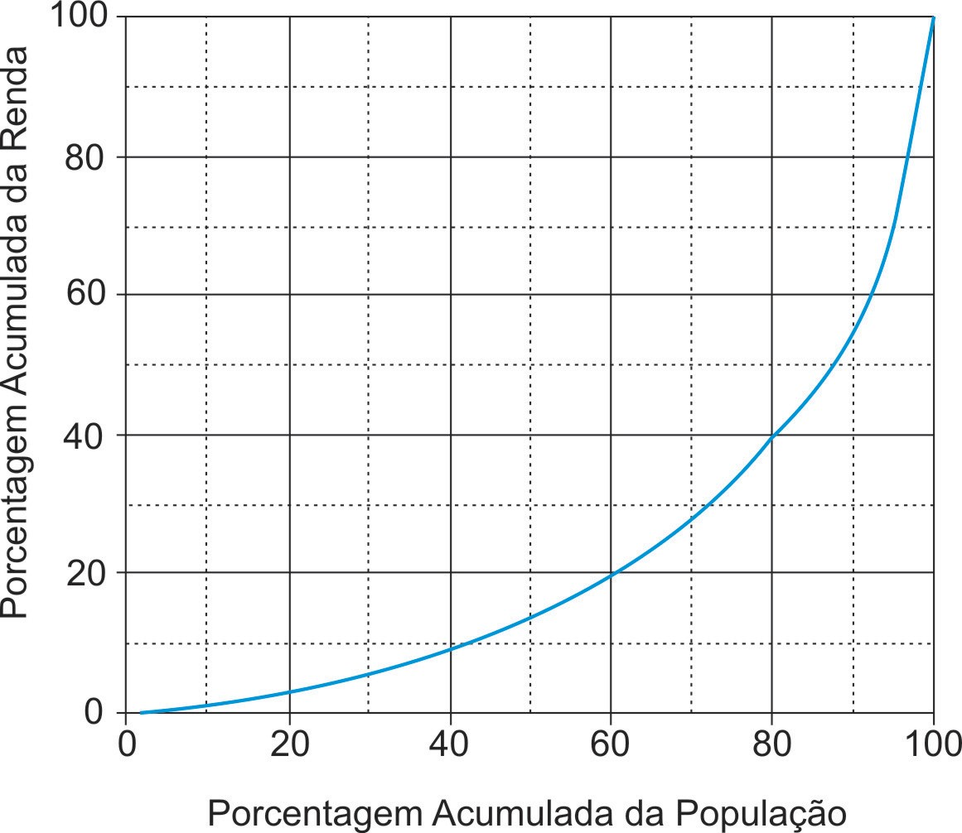
De acordo com o mesmo gráfico, o percentual da renda total correspondente aos 20% de maior renda foi, aproximadamente, igual a:
(a) 20% (b) 40% (c) 50% (d) 60% (e) 80%

